3. 02. 2022

TEMAT DNIA: PINGWIN

- Zabawa ruchowa z piosenką „O JAK PRZYJEMNIE….”

https://www.youtube.com/watch?v=PdHfeBJB-10

O JAK PRZYJEMNIE I JAK WESOŁO
(dzieci spacerują trzymając ręce wzdłuż tułowia,
dłonie skierowane w bok, kiwają się na boki)

W PINGWINKA BAWIĆ SIĘ, SIĘ, SIĘ.
(wszyscy podskakują trzy razy w miejscu)

RAZ NÓŻKĄ W PRAWO, RAZ NÓŻKĄ W LEWO,
(wystawiają na bok prawą, potem lewą nogę)

DO PRZODU, DO TYŁU I RAZ, DWA, TRZY.
(przeskakują raz do przodu, raz do tyłu i trzy podskoki w miejscu)

- Rozwiąż zagadkę

Ptak, co swetrów nie nosi
ani też szalika.
We fraku nurkuje
i po lodzie bryka.
(pingwin)

- Obejrzyj ciekawostki o pingwinach lub wysłuchaj kilku znajdujących się poniżej

https://www.youtube.com/watch?v=kxzMw1C7id8

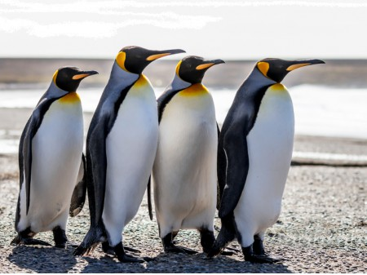

PINGWIN KRÓLEWSKI -
- To duży nielotny ptak wodny z rodziny pingwinów, zamieszkujący chłodne oceany półkuli południowej.
- Nie budują gniazd. Tworzą ogromne kolonie (do kilkudziesięciu tysięcy par).
- Składają jaja - 1 jajo raz na 2 lata. Jajo jest wysiadywane na zmianę przez samca i samicę przez ok. 55 dni. Rodzice trzymają jajo na stopach i przykrywają fałdą brzuszną. Zmieniają się co 6 – 18 dni; to z nich, które nie wysiaduje, płynie żerować.
- Po wykluciu pisklęta są jeszcze trzymane na stopach rodziców przez 30 – 40 dni, aż wykształcą puch i będą zdolne regulować temperaturę ciała.
- Jedzą ryby, morskie skorupiaki i kałamarnice. Zdobywają pożywienie nurkując.

- Zachęcam do wykonania zadań z kart pracy

